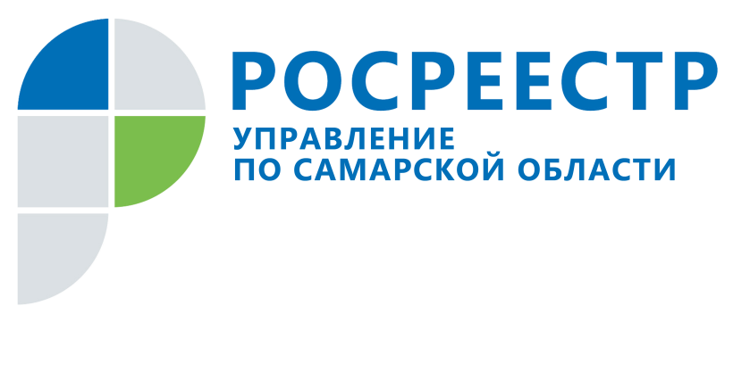
АНОНС
29 июня 2020
Спросите у самарского Росреестра о земельных участках
6 июля с 10.30 до 11.30 Управление Росреестра по Самарской области проведет «прямую линию», в ходе которой начальник отдела регистрации земельных участков Управления Росреестра по Самарской области Павел Евгеньевич Найдовский ответит на вопросы о постановке на кадастровый учет и о регистрации прав земельных участков, установлении границ земельных участков, внесении сведений о ранее учтенных земельных участках в Единый государственный реестр недвижимости, а также о внесении изменений в сведения об адресе, категории и разрешенном использовании земельных участков.

Звоните и задавайте вопросы по телефону (846) 33-22-555.

Контакты для СМИ:
Ольга Никитина, помощник руководителя Управления Росреестра
(846) 33-22-555, 8 927 690 73 51, pr.samara@mail.ru

Найдовский П.Е.

